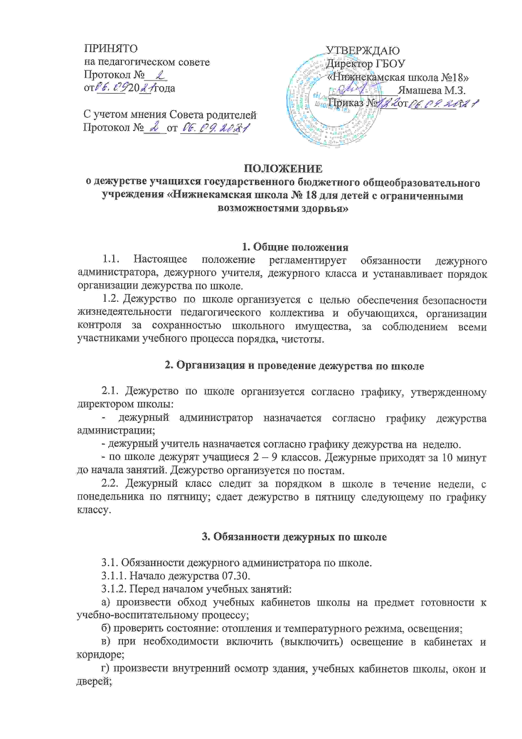д) проверить и при необходимости организовать работу дежурного учителя по школе и обеспечение дежурства по школе;
е) проконтролировать выход на работу педагогического и технического персонала, в случае необходимости организовать замену.
3.1.3. Во время учебного процесса:
а) контролировать своевременность подачи звонков на уроки и на перемены;
б) не допускать опоздания на занятия педагогов и учащихся;
в) следить за выполнением преподавателями единых требований к учащимся, в том числе и к внешнему виду; санитарно - гигиенических требований во время образовательного процесса; проверять, контролировать, а при необходимости корректировать организацию дежурства по школе дежурного класса;
г) не допускать нахождение в школе посторонних лиц;
д) контролировать выполнение сотрудниками Правил внутреннего распорядка, учащимися - Правил поведения учащихся;
е) отпускать учащихся из школы по предъявлении ими документов об уважительной причине оставления занятий.
3.1.4. Несет ответственность за сохранность жизни и здоровья учащихся в период с 7.30 до 17.00
3.1.5. Окончание дежурства в 17.00.

3.2. Обязанности дежурного классного руководителя во время дежурства по школе.
3.2.1. Начало дежурства в 07.30.
3.2.2. Перед началом учебных занятий проверить: отопление и температурный режим, освещение, санитарное состояние коридора, классов.
3.2.3. Приучать учащихся здороваться при входе в школу.
3.2.4. Организовать дежурство учащихся по постам.
3.2.5. Контролировать своевременность подачи звонков.
3.2.6. Не допускать опоздания учащихся на уроки.
3.2.7. Не допускать нахождение в школе посторонних лиц.
3.2.8. Информировать родителей и учащихся о режиме работы школы и изменениях в расписании
3.2.9. Обеспечить с помощью дежурных учащихся порядок на постах во время уроков и перемен.
3.2.10. Быть корректным и доброжелательным в общении с учащимися, родителями, сотрудниками и гостями школы.
3.2.11. Регулярно проводить вместе с дежурным администратором рейды по соблюдению Правил для учащихся.
3.2.12. Окончание дежурства - в 15.30.
3.2.13. Запрещается покидать школу в рабочее время без разрешения директора.
3.2.14. Несет ответственность за сохранность жизни и здоровья учащихся в период с 8.00 до 15.30.

3.3. Обязанности дежурного класса.
3.3.1. Дежурные учащиеся обязаны:
- являться на дежурство по школе вовремя
- обеспечивать порядок в школе в течение дня;
- иметь эстетичный внешний вид;
- дежурный на посту должен работать в контакте с дежурным классным руководителем.

3.4. Инструкция для дежурного класса
3.4.1. Дежурство класса начинается в 07.30 и заканчивается в 14.00.
3.4.2. Перед началом дежурства классный руководитель производит обход школы на предмет готовности к занятиям, расставляет дежурных по постам
3.4.3. Дежурные ученики находятся на своих постах до занятий, на переменах и после занятий до конца дежурства, обеспечивая порядок и чистоту на закрепленном участке.
3.4.4. Обо всех нарушениях и экстремальных ситуациях дежурные учащиеся сообщают дежурному классному руководителю, дежурному администратору или другому педагогу или сотруднику школы.

3.5. Инструкция для дежурного по классу.
3.5.2. Дежурят по классу в порядке установленной очереди все ученики класса по одному - два человека одновременно.
3.5.3. Перед началом уроков дежурные обеспечивают готовность класса к учебным занятиям, готовят мел, тряпку.
3.5.4. Во время перемен дежурные добиваются своевременного выхода всех учащихся из класса, обязательно проветривают помещение, готовят доску, проводят по мере надобности малую уборку класса.

Положение принимается на неопределенный срок

